Муниципальное общеобразовательное учреждение
«Основная общеобразовательная школа п.Анисовский»
Энгельсского муниципального района Саратовской области

Утверждаю
Директор Чуракова И.В._______

Программа детского летнего пришкольного оздоровительного лагеря с дневным пребыванием детей
«Солнышко»

2023 г.
Пояснительная записка
Ура! У нас каникулы. Наступает время отдыха. Лето для детей – это разрядка, накопившейся за год напряжённости, восполнение израсходованных сил, восстановление здоровья, развитие творческого потенциала, совершенствование личностных возможностей, время открытий и приключений, время игры и азартного труда, время событий и встреч с чудом, время познания новых людей, а главное-самого себя.
Ежегодно администрация нашей школы проводит работу по организации летнего лагеря отдыха и оздоровления учащихся школы, сложилась определённая традиционная система в организации каникулярного отдыха в летний период. Воспитательная ценность системы летнего отдыха состоит в том, что она создаёт условия для педагогически целесообразного, эмоционально привлекательного досуга школьников, восстановления их здоровья, удовлетворения потребностей в новизне впечатлений, творческой самореализации, общении и самодеятельности в разнообразных формах, включающих труд, познание, искусство, культуру, игру и другие сферы возможного самоопределения. Реальность такова, что система образования по-прежнему остаётся главным организатором отдыха и оздоровления детей.
Летний отдых - это не только социальная защита, это и возможность для творческого развития детей, обогащения духовного мира и интеллекта ребёнка. Все направления работы лагеря имеют оздоровительно-познавательный характер. Организация досуга, игровая деятельность должны побуждать к приобретению новых знаний, к серьёзным размышлениям. Разумное сочетание отдыха и труда, спорта и творчества дисциплинирует ребёнка, балансирует его мышление и эмоции. Оздоровительно-досуговая программа предусматривает комплексное решение проблем организации отдыха и оздоровления учащихся школы, обеспечение их самореализации и безопасности. Программа направлена на создание благоприятных условий для оздоровления и организации досуга учащихся школы в период каникул. Целостное развитие личности возможно при гармоничном развитии духовного и физического здоровья, что даёт основу для социального здоровья, адаптации личности в обществе и формирования активной позиции. Именно в период детства и юности закладываются основы здоровья и личности человека, большая часть этого периода приходится на школьный возраст. Значит, на образование ложится ответственность не только за развитие и образование личности, но и за формирование культуры здоровья, здорового образа жизни, а в итоге – за формирование целостной личности с активным созидательным отношением к миру. Лагеря способствуют формированию у ребят не подавляющего личность коллективизма, коммуникативных навыков.
Отдых сегодня – это не только социальная защита, это еще и полигон для творческого развития, обогащения духовного мира и интеллекта ребенка. Ежегодно для учащихся проводятся оздоровительные смены в лагере дневного пребывания на базе МОУ «ООШ п. Анисовский». Обязательным является вовлечение в лагерь детей сирот, ребят из многодетных и малообеспеченных семей, детей «группы риска». Для того чтобы отдых сделать полноценным была разработана программа. Разработка данной программы организации каникулярного отдыха, оздоровления и занятости детей была вызвана:
- повышением спроса родителей и детей на организованный отдых школьников;
  - модернизацией старых форм работы и введением новых;
- необходимостью использования богатого творческого потенциала подростков и педагогов в реализации цели и задач программы.
Данная программа имеет цель и задачи, в ней указаны принципы, на которые она опирается, описаны ожидаемые результаты. Данная программа по своей направленности является комплексной, т. е. включает в себя разноплановую деятельность, объединяет различные направления оздоровления, отдыха и воспитания детей в условиях оздоровительного лагеря.

Цель и задачи программы

Цель - создать благоприятные условия для укрепления здоровья и организации досуга учащихся во время летних каникул, развития творческого и интеллектуального потенциала личности, ее индивидуальных способностей и дарований, творческой активности с учетом собственных интересов, наклонностей и возможностей.
Задачи:
1. Создание условий для организованного отдыха детей.
2. Приобщение ребят к творческим видам деятельности, развитие творческого мышления.
3. Формирование культурного поведения, санитарно-гигиенической культуры.
4. Профилактика вредных привычек и правонарушений.
5. Формирование навыков бережного отношения к окружающей среде.
6. Создание благоприятных условий для укрепления здоровья детей, использование окружающей природы в качестве источника оздоровления ребёнка.
7. Организация среды, предоставляющей ребенку возможность для самореализации на индивидуальном личностном потенциале.
8. Формирование у ребят навыков общения и толерантности.
Принципы, используемые при планировании и проведении лагерной смены
Программа летнего оздоровительного лагеря «Солнышко» с дневным пребыванием детей опирается на следующие принципы:
Принцип гуманизации отношений
Построение всех отношений на основе уважения и доверия к человеку, на стремлении привести его к успеху. Через идею гуманного подхода к ребенку, родителям, сотрудникам лагеря необходимо психологическое переосмысление всех основных компонентов педагогического процесса.
Принцип соответствия типа сотрудничества психологическим возрастным особенностям учащихся и типу ведущей деятельности
Результатом деятельности воспитательного характера в оздоровительном лагере «Солнышко» является сотрудничество ребенка и взрослого, которое позволяет воспитаннику лагеря почувствовать себя творческой личностью.
Принцип дифференциации воспитания
Дифференциация в рамках летнего оздоровительного лагеря предполагает:
- отбор содержания, форм и методов воспитания в соотношении с индивидуально психологическими особенностями детей;
- создание возможности переключения с одного вида деятельности на другой в рамках смены (дня);
- взаимосвязь всех мероприятий в рамках тематики дня;
- активное участие детей во всех видах деятельности.
Принцип комплексности оздоровления и воспитания ребёнка.
Данный принцип может быть реализован при следующих условиях:
- необходимо чёткое распределение времени на организацию оздоровительной и воспитательной работы;
- оценка эффективности пребывания детей на площадке должна быть комплексной, учитывающей все группы поставленных задач.
Принцип гармонизации сущностных сил ребёнка, его интеллектуальной, физической, эмоционально-волевой сфер с учётом его индивидуальных и возрастных особенностей.
Этот принцип может быть реализован при следующих условиях:
- вариантности выбора способа реализации в различных видах деятельности;
- сочетание форм работы, учитывающих возрастные особенности детей;
- постоянной коррекции воздействий на каждого ребёнка с учётом изменений, происходящих в его организме и психике.
Принцип интегративно-гуманитарного подхода.
Этот принцип определяет пять «граней»:
- грань личностного восприятия («это затрагивает или может затрагивать лично меня»);
- грань сопричастности («этого достигли ребята, это им нужно – значит, это доступно и нужно мне»);
- грань глобального восприятия («это нужно знать всем – значит это важно и для меня; это относится к общечеловеческим ценностям»);
- грань ориентации на консенсус («Я признаю за другим право иметь свою точку зрения, я могу поставить себя на место других, понять их проблемы»);
- грань личной ответственности («я отвечаю за последствия своей деятельности для других людей и для природы»).
Принцип уважения и доверия.
Этот принцип может быть реализован при следующих условиях:
- добровольного включения ребёнка в ту или иную деятельность;
- доверие ребёнку в выборе средств достижения поставленной цели, в основном на вере в возможность каждого ребёнка и его собственной вере в достижении негативных последствий в процессе педагогического воздействия;
- в учёте интересов учащихся, их индивидуальных вкусов
Нормативно-правовые документы
В основе концепции программы следующие нормативно-правовые документы:
1. Конвенция о правах ребенка, ООН, 1991г.
2. Всемирная Декларация об обеспечении выживания, защиты и развития детей 30.09.1990г.
3. Положение о лагере дневного пребывания.
4. Правила внутреннего распорядка лагеря дневного пребывания.
5. Правила по технике безопасности, пожарной безопасности.
6. Рекомендации по профилактике детского травматизма, предупреждению несчастных случаев с детьми в школьном оздоровительном лагере.
7. Инструкции по организации и проведению туристических походов и экскурсий.
8. Приказы Отдела образования.
9. Должностные инструкции работников.
10. Санитарные правила о прохождении медицинского осмотра.
11. Заявления от родителей.
12. Акт приемки лагеря.
13. Планы работы.
Объективные факторы работы лагеря
Модель лагеря имеет ряд объективных факторов, которые и определяют специфику её работы:
1. Временный характер детского объединения.
2. Разнообразная деятельность – насыщенность всего периода разноплановой интересной деятельностью делают пребывание в лагере очень привлекательным для детей, которые в силу своего возраста стремятся «попробовать всё и успеть везде». В летнем оздоровительном лагере предлагается самый разнообразный спектр занятий.
3. Интенсивность освоения детьми различных видов деятельности – заинтересованность ребёнка каким-либо делом посредством достижения последующего определённого положительного результата. В этом смысле личностно-ориентированный подход означает, что степень интенсивности должна быть адекватна индивидуальным возможностям человека.
4. Изменение позиции ребёнка – своеобразное разрушение прежнего, подчас негативного, стереотипа поведения.
5. Природно-климатическая база – природное окружение, чистый воздух является важной составляющей успеха лагеря.
6. Чёткий режим жизнедеятельности – максимальное использование природно-климатических факторов, рациональная организация всей жизнедеятельности детей.
Концепция программы
Методическое проектирование лагеря «Солнышко» опирается на признанные достижения современной российской и зарубежной педагогики. При создании концепции программы оздоровительного лагеря преследовались следующие идеи:
1. Идея первичности личности по отношению к обществу (А.Маслоу, Д. Грин, К. Роджерс, Б.Ананьев).
2. Идея опоры на базовые потребности ребенка (В.Сухомлинский, Ш. Амонашвили).
3. Идея развития личности в процессе воспитания (В. Бехтерев, И. Блонский, Л. Выготский).
4. Идея совместной деятельности взрослых и детей в процессе воспитания (В.Сухомлинский, А.С.Макаренко)
Направления и виды деятельности
Для реализации программы разработан механизм, который представлен в виде модулей:
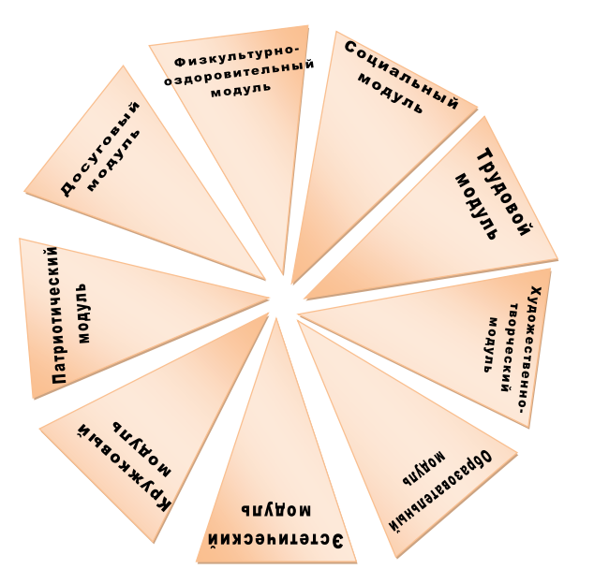
Физкультурно-оздоровительный модуль
Задачи
1. Вовлечение детей в различные формы физкультурно-оздоровительной работы;
2. Выработка и укрепление гигиенических навыков;
3. Расширение знаний об охране здоровья.
Основные формы работы
1. Утренняя гимнастика (зарядка)
2. Спортивные игры на стадионе, спортивной площадке.
3. Подвижные игры на свежем воздухе (Игры - вертушки «Разбойники и королевский замок»)
4. Эстафеты, спортивные мероприятия (спортивная игра «Веселые старты»)
5. Беседы, лекции «Мое здоровье» (с использованием ИКТ)
Эстетический модуль
Задачи
1. Пробуждать в детях чувство прекрасного;
2. Формировать навыки культурного поведения и общения;
3. Прививать детям эстетический вкус.
Основные формы работы
1. Посещение виртуальных театров, кинотеатров, музеев;
2. Конкурс «Законы воспитанного человека»
3. Конкурс оформления отрядных уголков «Наш отрядный дом» «Кастинг» - представление своих визитных карточек
Задачи Основные формы работы 1. Приобщение детей к посильной и доступной деятельности в области искусства, воспитывая у детей потребность, вносить элементы прекрасного в окружающую среду, свой быт. 1. Изобразительная деятельность (оформление отряда «Наш отрядный дом», конкурс стенгазет и рисунков) 2. Конкурсные программы («Алло, мы ищем таланты») 3. Творческие конкурсы («Моя мечта!», «Законы воспитанного человека»)
Прекрасное окружает нас повсюду: и в природе, и в обществе, и в отношениях между людьми. Надо только его видеть, чувствовать и понимать. Ростки этого чудесного умения заложены в каждом ребенке.
Развивать их – значит воспитывать эстетически. Вот почему эстетическое воспитание всегда было и остается важнейшей частью педагогической деятельности детских оздоровительных лагерей. В рамках нравственно-эстетического воспитания в лагере можно многое сделать, и действовать можно в нескольких направлениях: музыка, песня, танец; общение с книгой, природой, искусством.

Художественно-творческий модуль
Задачи
1. Приобщение детей к посильной и доступной деятельности в области искусства, воспитывая у детей потребность, вносить элементы прекрасного в окружающую среду, свой быт.
2. Формирование художественно-эстетического вкуса, способности самостоятельно оценивать произведения искусства, свой труд.
3. Развитие творческих способностей детей.
Основные формы работы
1. Изобразительная деятельность (оформление отряда «Наш отрядный дом», конкурс стенгазет и рисунков)
2. Конкурсные программы («Алло, мы ищем таланты»)
3. Творческие конкурсы («Моя мечта!», «Законы воспитанного человека»)
4. Игровые творческие программы («А мы умеем так!»)
5. Концерты
6. Творческие игры на занятиях в кружках
7. Выставки поделок рисунков
Творческая деятельность – это особая сфера человеческой активности, в которой личность не преследует никаких других целей, кроме получения удовольствия от проявления духовных и физических сил. Основным назначением творческой деятельности в лагере является развитие креативности детей и подростков.
Трудовой модуль
Задачи
1. Формирование трудовых навыков и их дальнейшее совершенствование, постепенное расширение содержания трудовой деятельности
2. Воспитание у детей некоторых личностных качеств: привычки к трудовому усилию, ответственности, заботливости, бережливости, готовности принять участие в труде.
3. Формирования положительных взаимоотношений между детьми в процессе труда
Основные формы работы
1. Бытовой самообслуживающий труд (дежурство по отряду)
2. Общественно значимый труд.
3. (уборка прилегающей территории)
Трудовое воспитание есть процесс вовлечения детей в разнообразные педагогически организованные виды общественно полезного труда с целью передачи им минимума трудовых умений навыков, развития трудолюбия, других нравственных качеств, эстетического отношения к целям, процессу и результатом труда.
Образовательный модуль
Задачи
1. Расширение знаний детей об окружающем мире;
2. Удовлетворение потребности ребенка в реализации своих знаний и умений.
Основные формы работы
1. Поездки, экскурсии;
2. Посещение концертов, спектаклей;
3. Беседы, лекции «Саратовский край – территория развития»
4. Игра «Программа-телепередач»

В условиях летнего отдыха у ребят не пропадает стремление к познанию нового, неизвестного, просто это стремление к познанию нового, неизвестного, просто это стремление реализуется в других, отличных от школьного урока, формах. С другой стороны, ребята стремятся к практической реализации тех знаний, которые дала им школа, окружающая среда.
Патриотический модуль
Задачи
1. Воспитание школьников гражданами своей Родины, знающими и уважающими свои корни, культуру, традиции своей семьи, школы, родного края; от воспитания любви к родной школе и отчему дому к формированию гражданского самосознания, ответственности за судьбу Родины; удовлетворение потребности ребенка в реализации своих знаний и умений.
2. Приобщение к духовным ценностям российской истории.
Основные формы работы
1. Интеллектуальный конкурс «Россия – Родина моя!
2. Подвижные народные игры (Лапта, городки);
3. Игра-вертушка «Россия – моя страна!»
4. Отрядные часы, расширяющие кругозор детей, помогающие ребенку осмыслить свое место в природе и усвоить такие ценности как «Отечество», «Семья».
Досуговый модуль
Задачи
1. Вовлечь как можно больше ребят в различные формы организации досуга.
2. Организовать деятельность творческих мастерских.
Основные формы работы
1. Мероприятия различной направленности
2. Игры
3. Проведение праздников, вечеров, конкурсов, токшоу и т. д.
4. Тематические сборы и линейки.
Досуговая деятельность – это процесс активного общения, удовлетворения потребностей детей в контактах. Творческой деятельности, интеллектуального и физического развития ребенка, формирования его характера. Организация досуговой деятельности детей – один из компонентов единого процесса жизнедеятельности ребенка в период пребывания его в лагере.
Социальный модуль
Задачи
1. Создать условия для развития личности;
2. Развивать мотивацию личности к познанию и творчеству;
3. Способствовать созданию эмоционального благополучия;
4. Приобщать к общечеловеческим ценностям;
5. Развивать интеллектуальную и духовную стороны личности ребенка;
6. Осуществлять профилактику и коррекцию психического и физического здоровья детей.
Основные формы работы
1. Мероприятия различной направленности
2. Игры
3. Проведение праздников, вечеров, конкурсов, ток-шоу и т. д.
4. Тематические сборы и линейки.
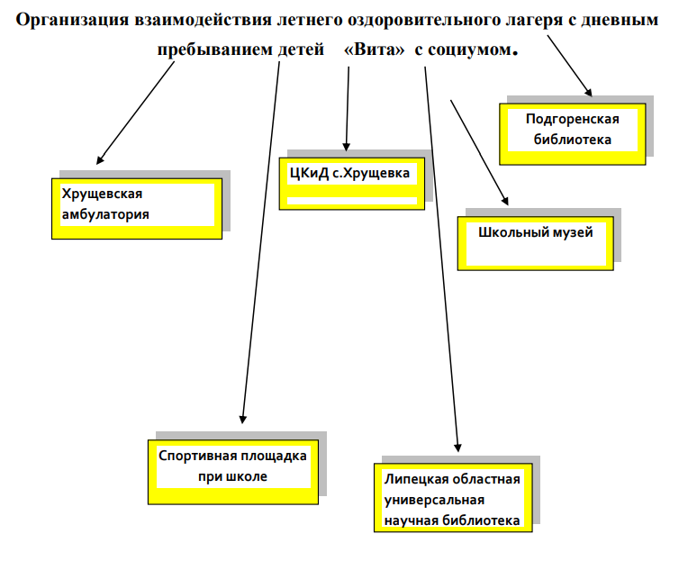

Диагностика
Вводная диагностика | Начало смены. Выяснение пожеланий и предпочтений, первичное выяснение психологического климата в детских коллективах:  - анкетирование;  - беседы в отрядах;  - планерки администрации лагеря, старших вожатых и воспитателей.
Пошаговая диагностика | Цветопись по результатам мероприятий и дел лагеря.  Беседы на отрядных сборах.
Итоговая диагностика | Анкетирование  Творческий отзыв  Беседы в отрядах  Цветопись

Ожидаемые результаты
- В ходе реализации данной программы ожидается:
- Общее оздоровление воспитанников, укрепление их здоровья
- Укрепление физических и психологических сил детей и подростков, развитие лидерских и организаторских качеств, приобретение новых знаний, развитие творческих способностей, детской самостоятельности и самодеятельности.
- Получение участниками смены умений и навыков индивидуальной и коллективной творческой и трудовой деятельности, социальной активности. ⎫ Развитие коммуникативных способностей и толерантности.
- Повышение творческой активности детей путем вовлечения их в социально-значимую деятельность.
- Расширение кругозора детей.
- Повышение общей культуры учащихся, привитие им социально-нравственных норм.
- Личностный рост участников смены.

